Смартфон.
Передача данных.

Как перенести фото и видео на компьютер?
Как скинуть фото с телефона на компьютер через USB шнур
- Подключаем телефон к компьютеру через USB кабель.
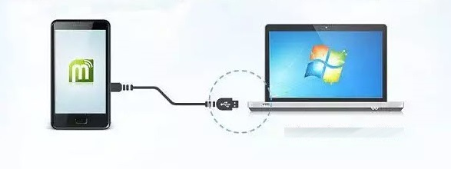
- При первом подключении необходимо подождать некоторое время для синхронизации и установки драйверов. Пока на компьютере не откроется окно "Автозапуск".
- Если окно Автозапуск не появилось, то необходимо изменить приоритет использования USB, для этого опускаем шторку на телефоне, и кликаем на пункт "Зарядка через USB" (на разных моделях телефона, название пункта может отличаться).
- В открывшемся окне, жмём на пункт "Передача файлов".

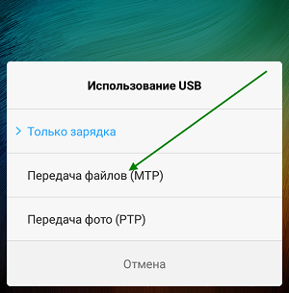
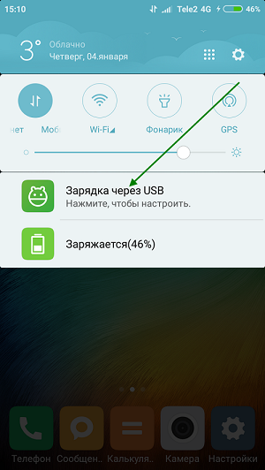
- Теперь, когда на компьютере открылось окно "Автозапуск", переходим в пункт "Открыть устройство для просмотра файлов"
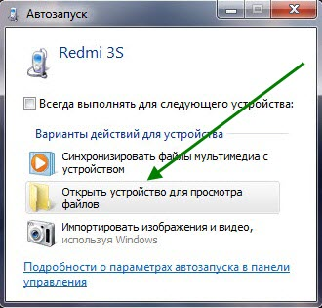
- Находим папку DCIM и переходим в неё. Копируем фото или видео себе на компьютер.
- Если Автозапуска не произошло, откройте «Компьютер», в разделе съемных носителей должен появиться значок вашего смартфона.
Также находим папку DCIM и переходим в неё. Копируем фото или видео себе на компьютер.

